“致亲爱的老师”主题班会
活动目标：
1．知道每年9月10日是教师节并了解教师节的由来。
2． 知道教师的本领大，教给学生许多本领，为祖国培育了一代又一代的建设者。
3．萌发热爱、尊敬教师的感恩之情。
时间：
2013年9月10日
内容步骤：
一、教师节的由来：
中国古代有尊师的传统，一位著名的思想家帏经把天、地、君、亲、师并称。历代在太学或书院讲学的硕学鸿儒，往往被尊为一代宗师，其中有些人的道德和文章受到后人的尊崇，历久不衰。即使在民间，教师也普遍地受到人民的尊敬和推崇。
1932年，我国国民党政府，曾规定每年6月6日为教师节。1951年中华人民共和国教育部和全国教育工作领导人发表书面谈话，宣布废除6月6日的教师节，改用“五一”国际劳动节同时为教师节。但因劳动节是全国性的节日，活动内容很多，而教师节没有单独的活动，没有特点，实际上几乎等于不存在。
1984年12月9日一早，《北京晚报》总编室一版编辑接到一条记者编写的倡议书，文字不长，是当时任北京师范大学校长的王梓坤院士倡议在全社会推动尊师重教之风，设计一个教师的节日。编辑很激动，便在总编室大声读给所有的编辑听。大家都认为这是篇好文章，于是第二天，《北京晚报》就刊出文章《王梓坤校长建议开展尊师重教月活动》。12月15日，北师大钟敬文、启功、王梓坤、陶大镛、朱智贤、黄济、赵擎寰等著名学者踊跃响应，联合提议设立单独的教师节。1985年1月21日，第六届全国人大常委会第九次会议作出决议，将每年的9月10日定为教师节。从此，教师节在我国正式实施。
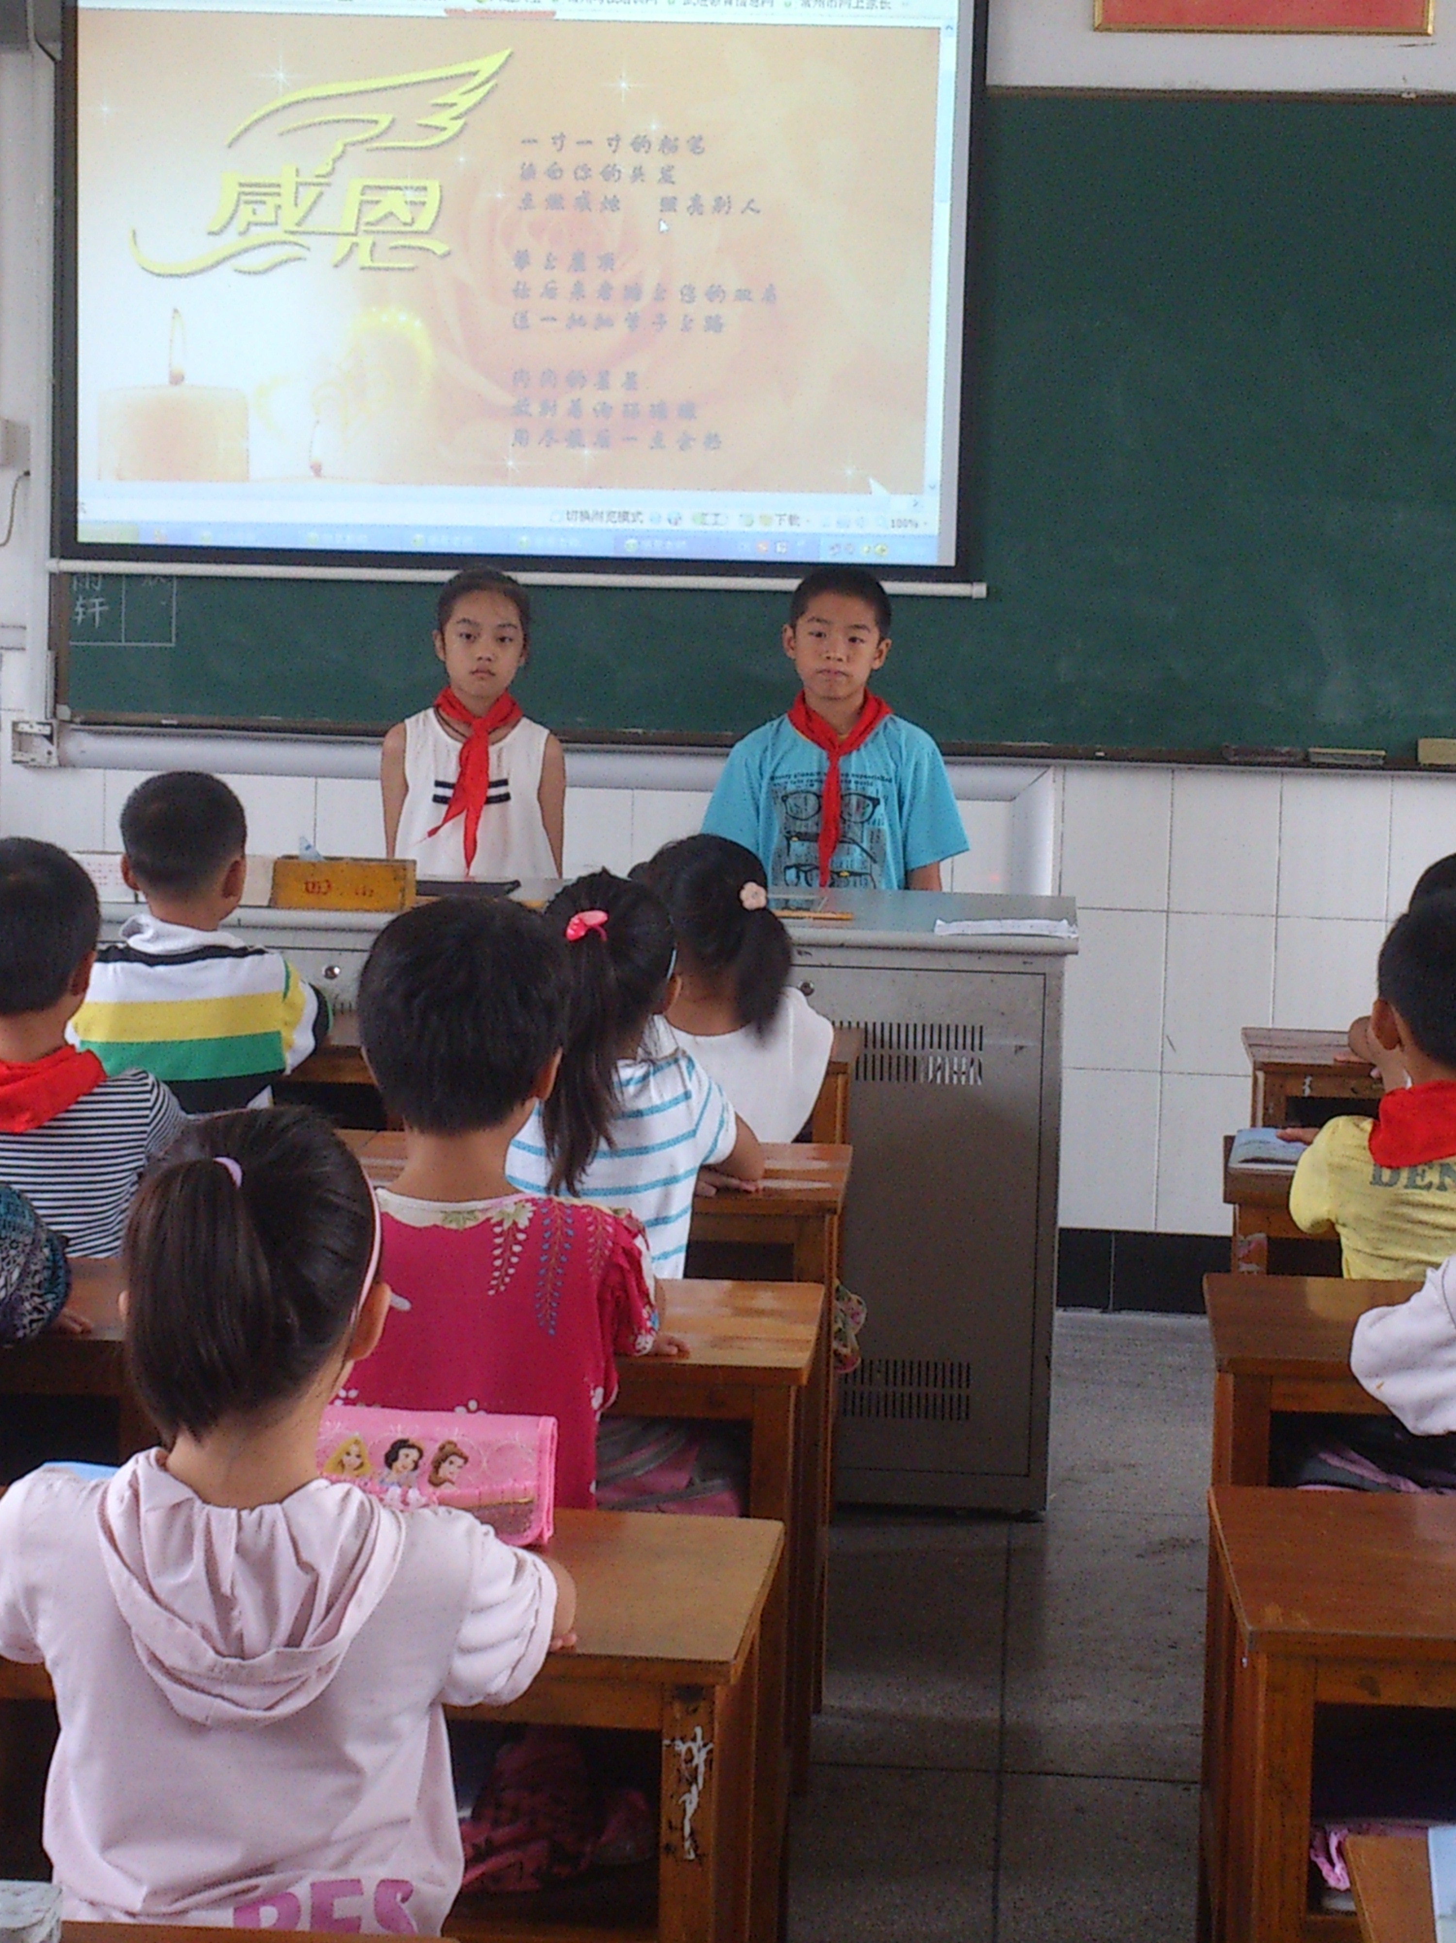
二、朗诵赞美教师的诗歌。
1、《致老师》（齐诵）
老师，就是一首诗，一首美丽的诗。祖国的华朵，永远不会忘记，我们的导师。听！那是一首多么美妙的诗歌，那是一首献给全天下老师的诗歌！
2、《我爱我师》（男女生朗诵）
老师就像红烛，燃起了学生心中的火把，却燃烧了自己，直到红烛成灰。老师就像园丁，养育着我们这一株株花束，却辛苦了自己，直到体力耗尽。我们长大了一定要成为国家的栋梁，啊！老师就是这么无私！啊！老师我们爱您!
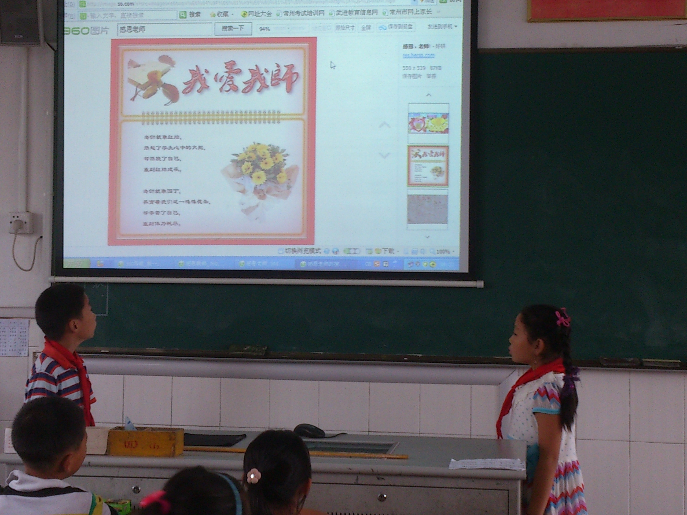
三、唱一首感恩教师的歌。
主持（合）：多少年来，老师们辛辛苦苦地把我们培养长大，让我们茁壮成长。
主持（女）：老师，您的目光使我在黑暗的夜晚看到黎明的曙光；
主持（男）：老师，您的声音使我在困难中坚强地站起来；
主持（女）：老师，您的笑容使我在悲伤时重新拾得快乐。
主持（合）：老师，您永远是我们的老师，任劳任怨地教导我们，面对我们这些新时代的红领巾，您只有微笑。
主持（男）：我要感谢您的恩情，插柳之恩，终身难忘。这是人间的真情。
主持（女）：我要感谢我的老师，就像我永远怀有一颗感恩的心……主持（合）：现在，让我们听一听同学们的感恩之心，请欣赏歌曲：《感恩的心》
四、制作贺卡送老师。
一首歌曲唱出了我们的感恩之心。老师，您是一支蜡烛，照亮我人生的方向，燃尽最后的烛光，却处处为我着想。您是一支蜡烛，点燃我人生的灯光，燃尽最后的光芒，也不肯松懈一下。最后同学们为老师制作一张贺卡，同时可在上面写上一句祝福老师的话，也可写上一句感激的话。
